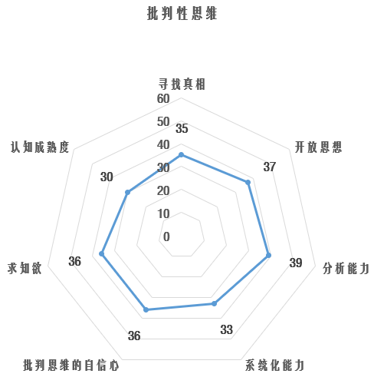
1、能力 批判性思维体系
求真态度：在该维度上得分较高的同学对寻找知识抱着真诚和客观的态度，若找出的答案与个人原有的观点不相符，甚至与个人信念背驰，或影响自身利益，也在所不计。
分析能力：在该维度上得分较高的同学能鉴定问题所在，以理由和证据去理解症结和预计后果。
求知欲：在该维度上得分较高的同学对知识更好奇和热衷，并尝试学习和理解，就算这些知识的实用价值并不是直接明显。
思维开放度：在该维度上得分较高的同学对不同的意见能够采取宽容的态度，防范个人的偏见。
思维系统性：在该维度上得分较高的同学能有组织，有目标地去努力处理问题。
思维自信心：在该维度上得分较高的同学对自己的理性分析能力更有把握。
思维成熟度：在该维度上得分较高的同学能审慎地做出判断、或暂不下判断、或修改已有判断，有警觉性地去接受多种解决问题的方法。

2、素质一 坚毅力
坚毅性人格：得分较高的同学在完成目标或克服困难时表现出坚持不懈的努力和坚忍不拔的品质。
激情（兴趣持续性）：得分较高的同学能够对长远目标保持一如既往的兴趣；
坚持（努力持续性）：得分较高的同学能为长久目标付出坚持不懈的努力。

3、素质二 领导力
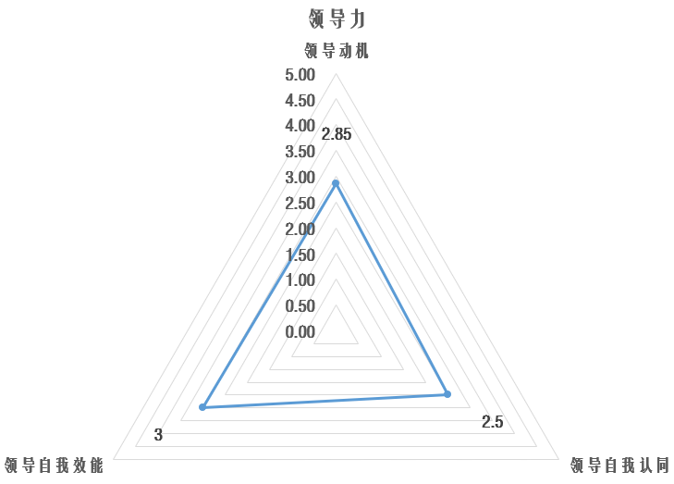
领导动机：得分较高的同学更期望获得领导角色，同时愿意付出努力去满足领导角色的要求。
领导自我效能：得分较高的同学更相信自己有能力成功完成具体领导任务进而实施有效领导。一个具有更高领导自我效能感的领导者将更有效地带领团队运转，因为他们倾向于付出更多的努力去发挥作为领导者本应发挥的作用，当遇到困难时，他们会坚持不懈地去克服困难。
领导自我认同：得分较高的同学对自身作为领导者身份的认同感更强。领导自我认同越高的个体，越可能按照优秀领导者的标准去思考和行动，也更可能参与和把握领导力发展的机会，不断改进和提升自身的领导力水平。

4 人格：沟通合作、责任心、情绪稳定、好奇心

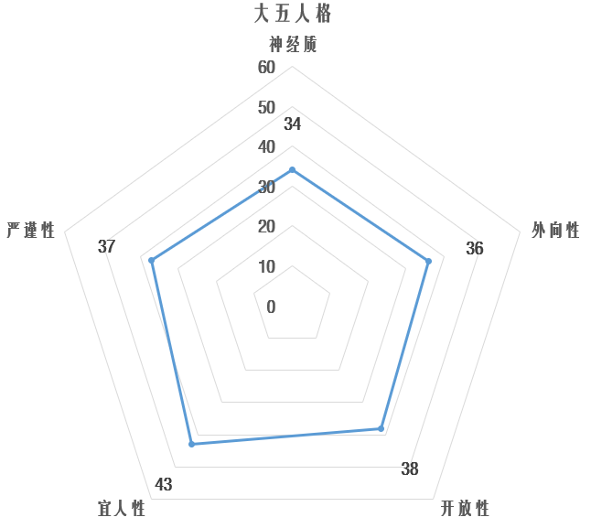
情绪稳定性：反映了个体的情感调节过程，体验消极情绪的倾向和情绪不稳定性。得分较高的同学倾向于有心理压力、不现实的想法、过多的要求和冲动，更容易体验到诸如愤怒、焦虑、抑郁等消极的情绪。
外倾性：反映了人际互动的数量和密度、对刺激的需要以及获得愉悦的能力。得分较高的同学更喜欢与人接触，充满活力，经常感受到积极的情绪。他们热情，喜欢运动，喜欢刺激冒险。在一个群体当中，他们非常健谈，自信，喜欢引起别人的注意。得分较低的同学比较安静，谨慎，不喜欢与外界过多接触。他们不喜欢与人接触不能被解释为害羞或者抑郁，这仅仅是因为比起外向的人，他们不需要那么多的刺激，因此喜欢一个人独处。
开放性：描述一个人的认知风格。得分较高的同学更偏爱抽象思维，兴趣广泛。得分较低的同学讲求实际，偏爱常规，比较传统和保守。
宜人性：考察个体对其他人所持的态度。得分较高的同学更善解人意、更友好、慷慨大方、乐于助人，更愿意为了别人放弃自己的利益。得分较低的同学更可能把自己的利益放在别人的利益之上，对别人是非常多疑的，怀疑别人的动机。
责任心：评估我们控制、管理和调节自身冲动的方式。得分较高的同学容易避免麻烦，能够获得更大的成功。人们一般认为谨慎的人更加聪明和可靠，但是谨慎的人可能是一个完美主义者或者是一个工作狂。得分较低的同学常被认为是快乐的、有趣的、很好的玩伴。但是冲动的行为常常会给自己带来麻烦，虽然会给个体带来暂时的满足，但却容易产生长期的不良后果。
5、职业兴趣（2.0）
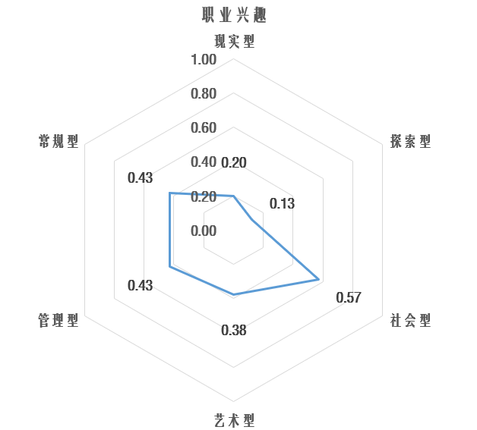
探索型：得分较高的同学抽象思维能力强，求知欲强，肯动脑，善思考，不愿动手。喜欢独立的和富有创造性的工作。知识渊博，有学识才能，不善于领导他人。考虑问题理性，做事喜欢精确，喜欢逻辑分析和推理，不断探讨未知的领域。喜欢智力的、抽象的、分析的、独立的定向任务，要求具备智力或分析才能，并将其用于观察、估测、衡量、形成理论、最终解决问题的工作，并具备相应的能力。 如科学研究人员、教师、工程师、电脑编程人员、医生、系统分析员。
艺术型：得分较高的同学有创造力，乐于创造新颖、与众不同的成果，渴望表现自己的个性，实现自身的价值。做事理想化，追求完美，不重实际。具有一定的艺术才能和个性。善于表达、怀旧、心态较为复杂。喜欢的工作要求具备艺术修养、创造力、表达能力和直觉，并将其用于语言、行为、声音、颜色和形式的审美、思索和感受，具备相应的能力。不善于事务性工作。如艺术方面（演员、导演、艺术设计师、雕刻家、建筑师、摄影家、广告制作人），音乐方面（歌唱家、作曲家、乐队指挥），文学方面（小说家、诗人、剧作家）。
社会型：得分较高的同学喜欢与人交往、不断结交新的朋友、善言谈、愿意教导别人。关心社会问题、渴望发挥自己的社会作用。寻求广泛的人际关系，比较看重社会义务和社会道德。喜欢要求与人打交道的工作，能够不断结交新的朋友，从事提供信息、启迪、帮助、培训、开发或治疗等事务，并具备相应能力。如: 教育工作者（教师、教育行政人员），社会工作者（咨询人员、公关人员）。
管理型: 得分较高的同学追求权力、权威和物质财富，具有领导才能。喜欢竞争、敢冒风险、有野心、抱负。为人务实，习惯以利益得失，权利、地位、金钱等来衡量做事的价值，做事有较强的目的性。喜欢要求具备经营、管理、劝服、监督和领导才能，以实现机构、政治、社会及经济目标的工作，并具备相应的能力。如项目经理、销售人员，营销管理人员、政府官员、企业领导、法官、律师。
常规型：得分较高的同学尊重权威和规章制度，喜欢按计划办事，细心、有条理，习惯接受他人的指挥和领导，自己不谋求领导职务。喜欢关注实际和细节情况，通常较为谨慎和保守，缺乏创造性，不喜欢冒险和竞争，富有自我牺牲精神。喜欢要求注意细节、精确度、有系统有条理，具有记录、归档、据特定要求或程序组织数据和文字信息的职业，并具备相应能力。如：秘书、办公室人员、记事员、会计、行政助理、图书馆管理员、出纳员、打字员、投资分析员。
现实型：得分较高的同学愿意使用工具从事操作性工作，动手能力强，做事手脚灵活，动作协调。偏好于具体任务，不善言辞，做事保守，较为谦虚。缺乏社交能力，通常喜欢独立做事。喜欢使用工具、机器，需要基本操作技能的工作。对要求具备机械方面才能、体力或从事与物件、机器、工具、运动器材、植物、动物相关的职业有兴趣，并具备相应能力。如：技术性职业（计算机硬件人员、摄影师、制图员、机械装配工），技能性职业（木匠、厨师、技工、修理工）。

